**LAPORAN WEBINAR**

**Mobile programing**

**(NAVIGASI ANTAR HALAMAN / INTENT )**



**Disusun Oleh:**

**LIDIA FITA SARI**

**3042019052**

**TEKNIK INFORMATIKA**

**POLITEKNIK NEGERI KETAPANG**

**TAHUN AKADEMIK**

**2020/2021**

**NAVIGASI ANTAR HALAMAN**

**DENGAN MENGGUNAKAN INTENT**

1. **Intent**

Intent adalah mekanisme untuk melakukan suatu aksi atau komunikasi antara halaman. Kegunaan atau fungsi intent secara umum, diantaranya yaitu :

1. Memindahkan satu activity ke activity lain dengan atau tidak membawa data.
2. Menjalankan backround service, misalnya melakukan sinkronisasi ke server dan menjalankan proses berulang (periodic/scheduler task).
3. Megirimkan objek broadcash ke aplikasi yang mebutuhkan. Misalnya ketika aplikasi membutuhkan proses menjalankan sebuah backround service setiap kali aplikasi selesai melakukan booting. Aplikasi harus bisa menerima objeck broadcast yang dikirimkan oleh sistem Android untuk event booting tersebut.

Macam-macam type intent :

1. Explicit intent

Yaitu intent yang memiliki tujuan yang jelas.

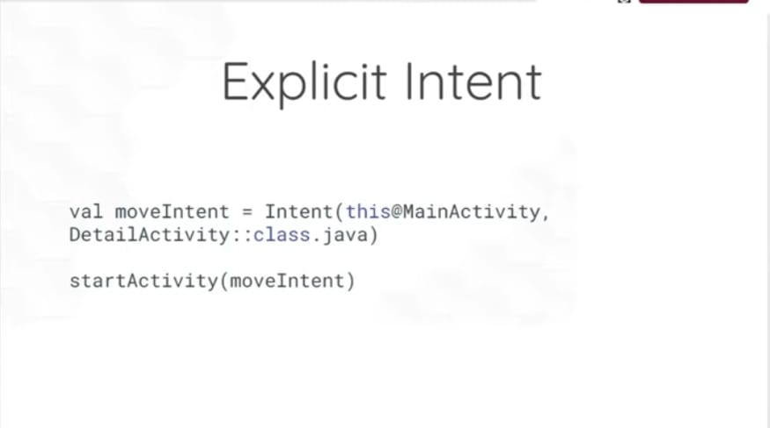

Gambar. 1

1. Implicit Intent

Contohnya ketika ingin membuka halaman gallery kita perlu memanggil staff start activity for result ketika kita memilih gambar maka aplikasi yanf menerimanya akan tau.

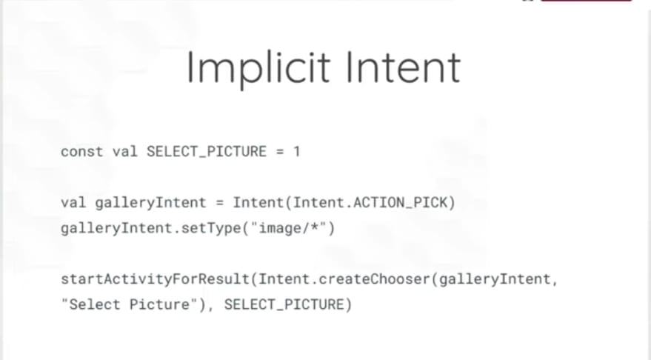

Gambar 2

Contoh coding 1

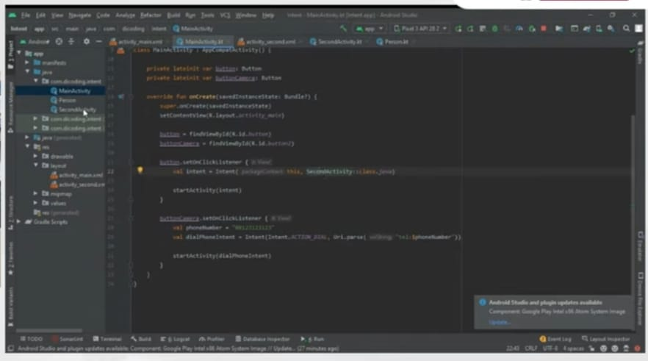

Gambar 3

Hasil

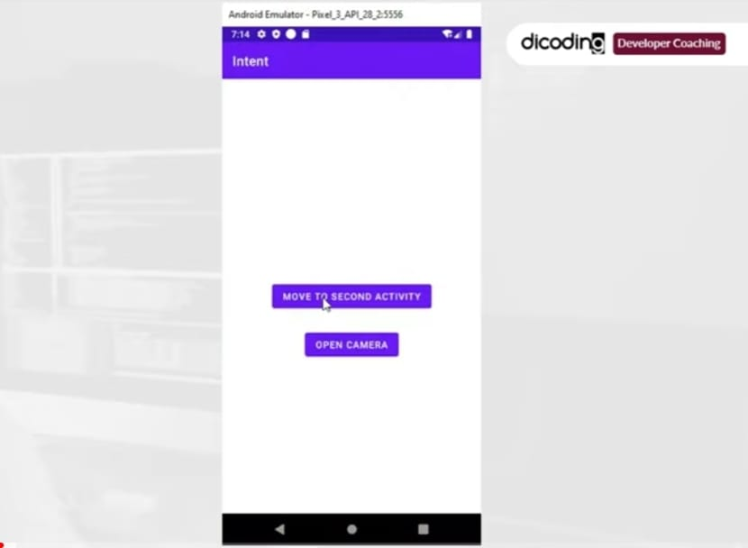

Gambar 4

Berpindah halaman

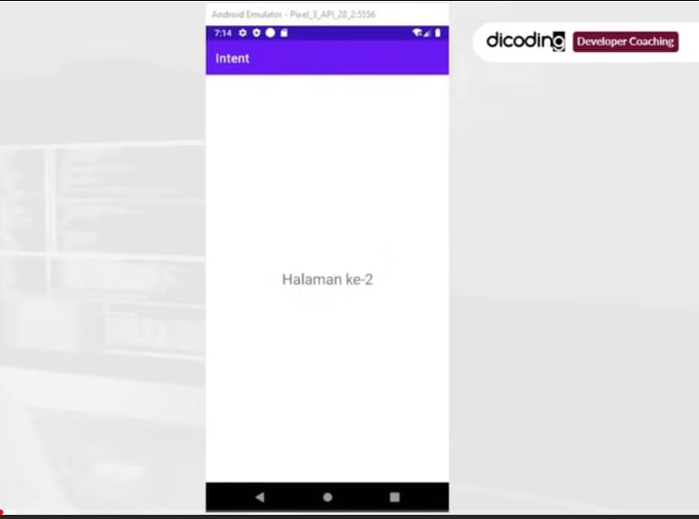

Gambar 5

Contoh coding 2

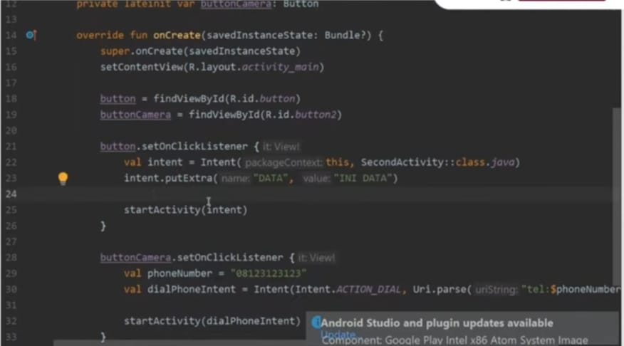

Gambar 6

Hasil

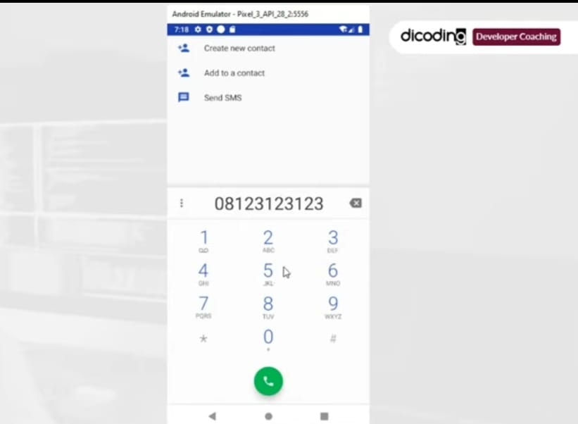

Gambar 7